Санкт-Петербургский Государственный Политехнический Университет
Факультет Технической Кибернетики
кафедра Компьютерных Систем и Программных Технологий

Отчет
о лабораторной работе № 3
«Разработка экспертной системы на базе представленного описания»
по курсу
«Интеллектуальные системы»

Выполнили: Тимофеева Ю.В.
Бойцев А.С.
Проверила: Жукова С.В.

Санкт-Петербург
2012
Задание

Разработать статическую экспертную систему для нахождения характерных неисправностей прибора Диск-250 ДД и метода их решения. Прибор показывающий и регистрирующий Диск-250 ДД предназначен для измерения и регистрации силы тока, а также неэлектрических величин, преобразованных в силу тока. Данная ЭС предназначена для использования слесарями в целях быстрого обнаружения неисправности и ее устранения. Описание системы приведено в таблице 3.1.

Таблица 3.1. Описание экспертной системы
Неисправность | Возможная причина | Способ обнаружения и устранения
При включении прибор не работает | Отсутствует напряжение в сети | Проверьте наличие напряжения на клеммах питания внешнего разъема прибора. При отсутствии напряжения или значительном несоответствии его номинальному значению проверить внешний монтаж прибора.
При включении прибор не работает | Сгорела вставка плавкая | Заменить вставку плавкую.
При включении прибор не работает | Неисправен выключатель | При наличии напряжения в разъеме питания прибора проверьте напряжение на клеммах колодки, при отсутствии напряжения проверьте исправность выключателя. Неисправный выключатель замените.
При включении прибора сгорает вставка плавкая | Короткое замыкание | Место короткого замыкания в приборе определите последовательным отсоединением отдельных элементов схемы (трансформатора, электродвигателя и т.п.) с последующей проверкой прибора включением в сеть. Дефектный элемент снимите и проверьте отдельно омметром, устраните неисправность.
При подаче на вход прибора сигнала, соответствующего началу шкалы, указатель идет к концу шкалы | Неправильно подсоединены выводы реохорда прибора | Поменяйте местами выводы реохорда согласно схеме соединений.
Электродвигатель не вращается | Неисправна кинематическая система | Проверьте вращения электродвигателя вручную, для чего снимите диаграммный диск и отверткой попробуйте вращать вал электродвигателя в обе стороны: вал должен медленно поворачиваться в ту и другую стороны при одинаковом усилии, приложенном к нему. Если вал заедает, электродвигатель снимите, разберите и устраните заедание.
Электродвигатель не вращается | Обрыв в обмотках электродвигателя | Если механическая часть электродвигателя исправна, отсоедините кабель, подключающий электродвигатель к колодке на шасси и проверьте электродвигатель согласно указаниям в паспорте.
Электродвигатель не вращается | Неисправен конденсатор, шунтирующий обмотку электродвигателя | Если электродвигатель исправен, но в схеме прибора не работает, проверьте конденсаторы в цепи его обмоток. Неисправный конденсатор замените.
Электродвигатель самопроизвольно реверсируется в конечных положениях | Нет напряжения на управляющей обмотке электродвигателя | Проверьте напряжение на зажимах колодки на шасси прибора. Если оно соответствует нормальному, проверьте, нет ли обрыва в цепи управляющей обмотки электродвигателя; неисправный электродвигатель замените.
Указатель прибора двигается замедлено | Загрязняется реохорд | Прочистите реохорд.
Указатель прибора двигается замедлено | Затирание в кинематической цепи | Проверьте движение от руки: тугой ход указывает на наличие трения в системе. Смажьте трущиеся детали.
При включении прибора диаграммный диск не вращается | Неисправен синхронный электродвигатель привода диаграммного диска | Проверьте синхронный электродвигатель и при неисправности замените его.
Показания прибора не соответствуют истинным значениям | Неисправны датчик или соединительные провода | Замените датчик или устраните повреждения в соединительных проводах.

Ознакомиться со следующими источниками.
Курс лекций по дисциплине «Системы искусственного интеллекта». Адрес в сети Интернет: http://www.mari-el.ru/mmlab/home/AI/12/index.html
Курс лекций по дисциплине «Системы искусственного интеллекта» / под ред. М.Н. Морозова. Адрес в сети Интернет:
http://khpi-iip.mipk.kharkiv.edu/library/ai/conspai/index.html
Учебное пособие Татжибаева О.А. «Разработка экспертных систем», 2005
http://window.edu.ru
Учебное пособие Деревянкина А.А. «Интеллектуальные системы», 2009
http://window.edu.ru/
Методическое пособие Д.И. Муромцев. Оболочка экспертных систем Exsys Corvid. – СПб: СПб ГУ ИТМО, 2006. – 69 с.
http://faculty.ifmo.ru/csd/dimour/ES/Corvid.pdf

Подготовить отчет, содержащий:
ФИО исполнителей отчета, описание задачи по созданию экспертной системы;
Перечень переменных с описанием их типа и значений;
Дерево решений, разработанную Вами;
Базу знаний, разработанную Вами;
Интерфейс с пользователем (перечень вопросов задаваемых пользователю).
Архив с файлами среды ExSys Corvid.

Результаты

Список переменных:
1) Статические
diagram_disk_rotate (при включении диаграммный диск вращается?). Значения: да, нет.
em_reverse (электродвигатель самопроизвольно реверсируется в конечных положениях?). Значения: да, нет.
em_work (электродвигатель вращается?). Значения: да, нет.
fuse_burn_out (при включении сгорает плавкая вставка). Значения: да, нет.
kinem_chain_friction (проверьте движение от руки, наблюдается тугой ход?). Значения: да, нет.
kinem_sys_fail (снимите диаграммный диск и отверткой попробуйте вращать вал электродвигателя в обе стороны: вал должен медленно поворачиваться в ту и другую сторону при одинаковом усилии, приложенном к нему, вал заедает?). Значения: да, нет.
real_indication (показания прибора соответствуют истинным значениям?). Значения: да, нет.
reverse_indication (при подаче на вход прибора сигнала, соответствующего началу шкалы, указатель идет к концу шкалы?). Значения: да, нет.
slow_indication (указатель прибора двигается замедленно?). Значения: да, нет.
switch_ok (есть ли напряжение на клеммах колодки?). Значения: да, нет.
turning_on (прибор включается?). Значения: да, нет.
voltage_ok (проверьте напряжение на клеммах питания внешнего разъема прибора, напряжение соответствует номинальному?). Значения: да, нет.
winding_break (отсоедините кабель, подключающий электродвигатель к колодке на шасси и проверьте электродвигатель согласно указаниям в паспорте, был обнаружен обрыв обмотки?). Значения: да, нет.

2) Доверительные
change_reohord_pins (поменяйте местами выводы реохорда согласно схеме соединений).
check_montage (проверьте внешний монтаж прибора).
cond_defect (найдите неисправный конденсатор в цепях обмотки электродвигателя и замените его).
diag_em_break (замените электродвигатель привода диаграммного диска).
dirty_reohord (почистите реохорд).
fuse_burnt (сгорела плавкая вставка, замените ее).
kinem_sys_break (снимите электродвигатель, разберите его и устраните заедание).
no_control_voltage (произошел обрыв управляющей обмотки электродвигателя, замените электродвигатель).
oil_kinem_chain (смажьте трущиеся детали).
shortcut (в устройстве короткое замыкание, выявите дефектный элемент, последовательным отсоединением элементов и замените его).
switch_break (сломался выключатель, замените его).
winding_brake (Замените датчик или устраните повреждения в соединительных проводах).
wire_change (устраните обрыв обмотки).

Перечень вопросов:
1) При включении диаграммный диск вращается?
2) Электродвигатель самопроизвольно реверсируется в конечных положениях?
3) Электродвигатель вращается?
4) При включении сгорает плавкая вставка?
5) Проверьте движение от руки, наблюдается тугой ход?
6) Снимите диаграммный диск и отверткой попробуйте вращать вал электродвигателя в обе стороны: вал должен медленно поворачиваться в ту и другую сторону при одинаковом усилии, приложенном к нему, вал заедает?
7) Показания прибора соответствуют истинным значениям?
8) При подаче на вход прибора сигнала, соответствующего началу шкалы, указатель идет к концу шкалы?
9) Указатель прибора двигается замедленно?
10) Есть ли напряжение на клеммах колодки?
11) Прибор включается?
12) Проверьте напряжение на клеммах питания внешнего разъема прибора, напряжение соответствует номинальному?
13) Отсоедините кабель, подключающий электродвигатель к колодке на шасси и проверьте электродвигатель согласно указаниям в паспорте, был обнаружен обрыв обмотки?

Дерево решений:

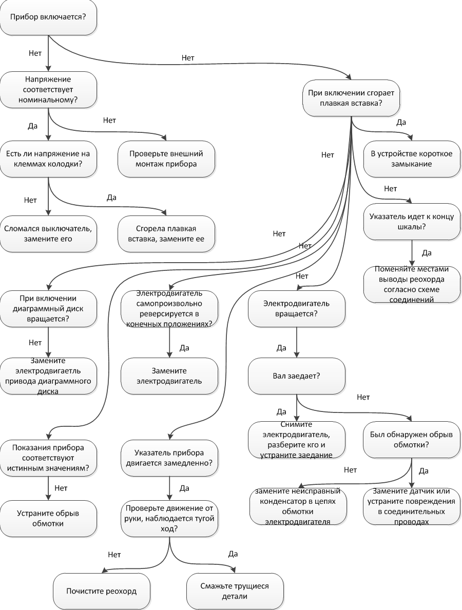

База знаний:

